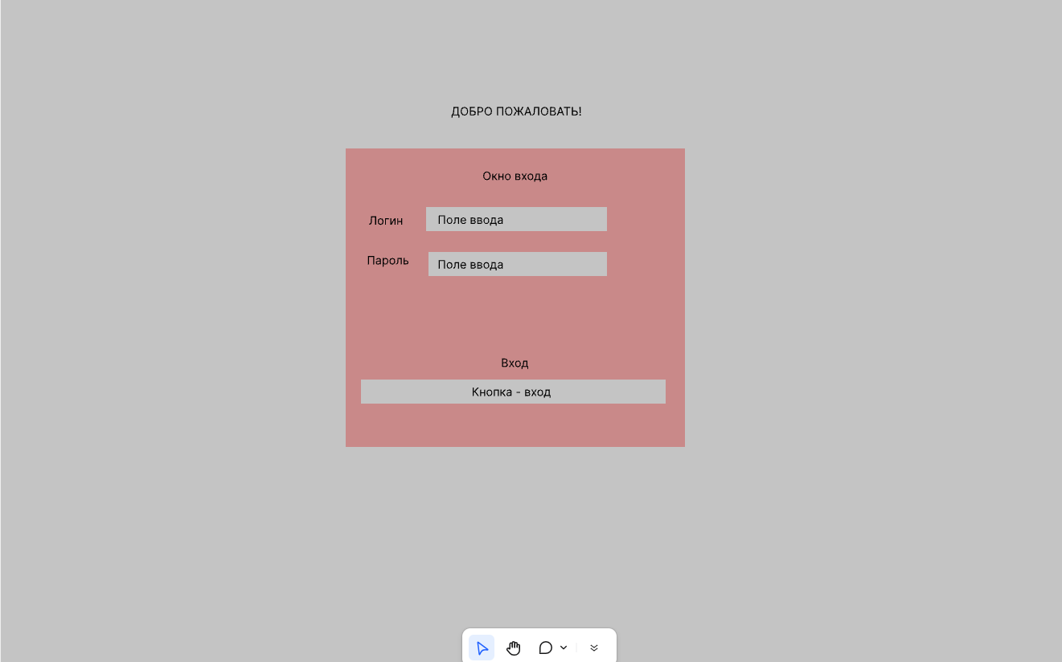
Страница вход. Два поля ввода: логин и пароль и одна кнопка – вход.
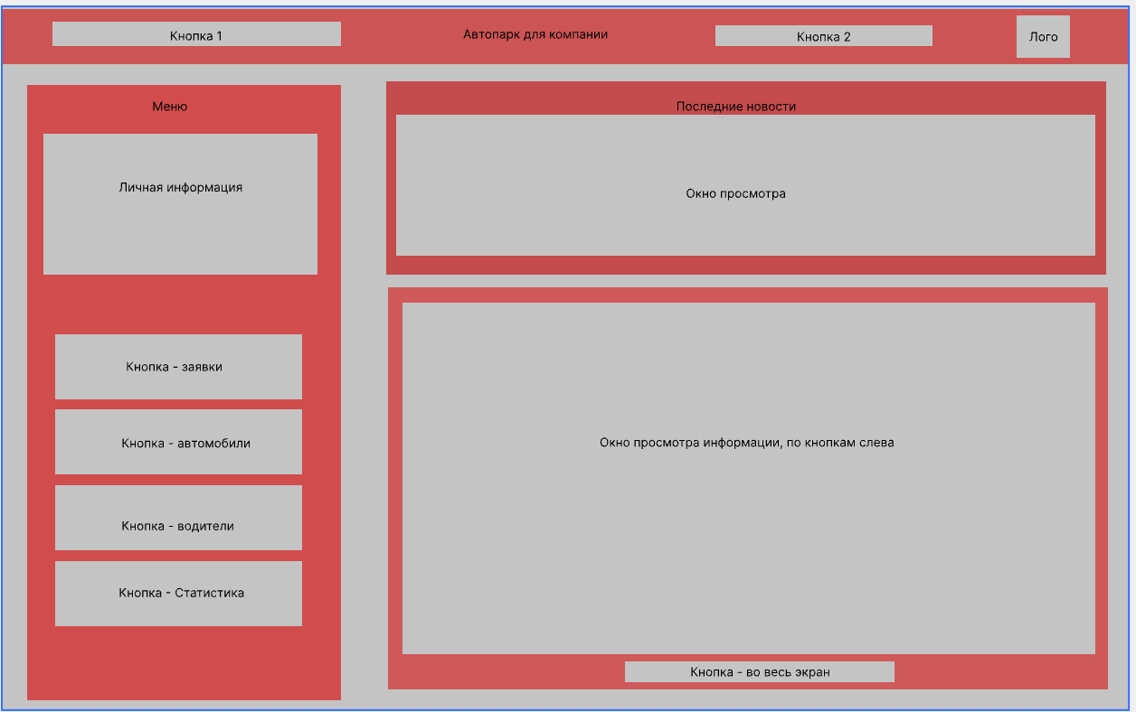

Левое меню:
- Личная информация — текст.
- Заявки → открывает таблицу всех заявок (в основной области).
- Автомобили → открывает список/CRUD авто.
- Статистика → графики (количество поездок, доход).
- Водители → список водителей, добавление/удаление.

Действия администратора (последовательность):
- Вводит логин/пароль на стартовой.
- Видит таблицу заявок.
- Выбирает заявку → назначает водителя.
- Нажимает «Выгрузить» → скачивает файл со всеми заявками и статусами.
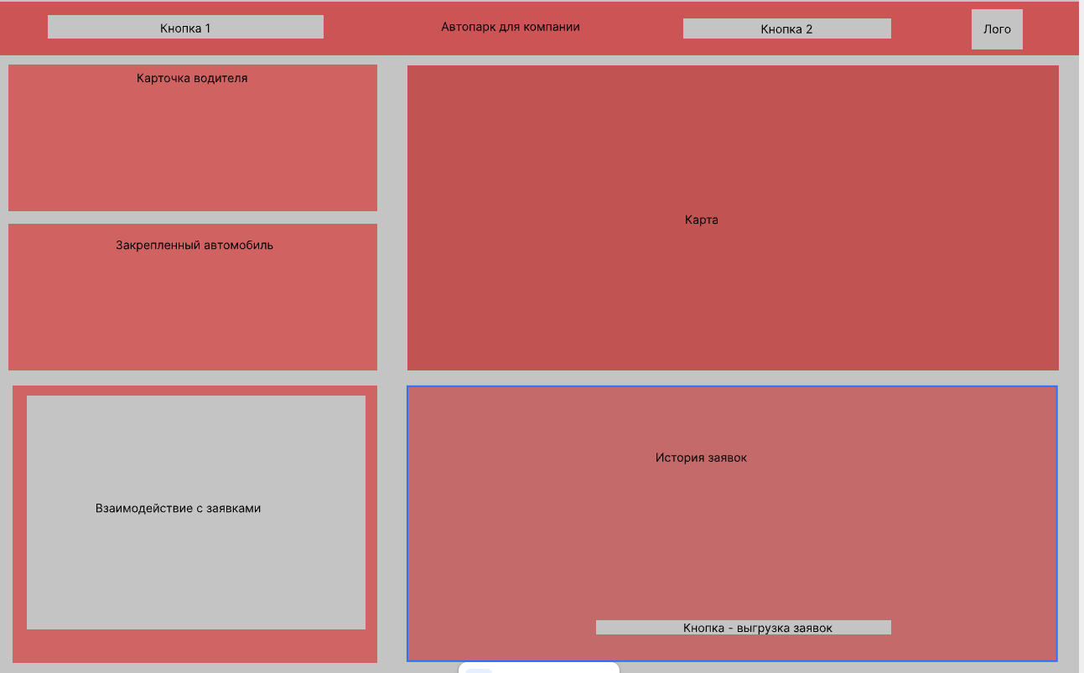

Что где расположено:

Левая колонка:
- Карточка водителя:
- Взаимодействие с заявками
  - «Мои активные заявки» (текущие)
  - «Все новые заявки» (ещё без водителя)

Правая колонка:
- Автомобиль (информация о закреплённой машине)
- Карта (отображение маршрута для выбранной заявки)

Нижняя область.
- История заявок — таблица со всеми ранее отправленными заявками этого водителя + их статусами (новая, принята, выполнена, отменена) и т.п.
- Кнопка «Выгрузить мои заявки» → экспорт
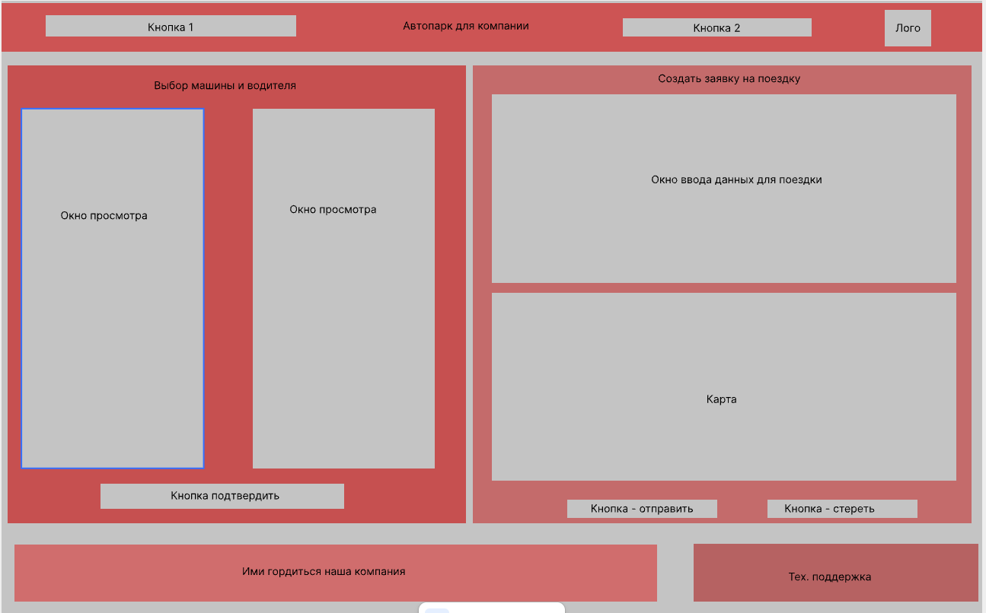

Действия пользователя (коротко):
- Выбрать машину (клик в левом списке)
- Выбрать водителя (клик в правом списке)
- Нажать «ПОДТВЕРДИТЬ» → пара сохраняется
- Заполнить поля.
- Нажать «ОТПРАВИТЬ» → создаётся заявка, привязанная к выбранным машине и водителю

